TH Wildau zum Arbeitstreffen der kleinen Fachhochschulen Ostdeutschlands zu Gast an Neubrandenburger Hochschule
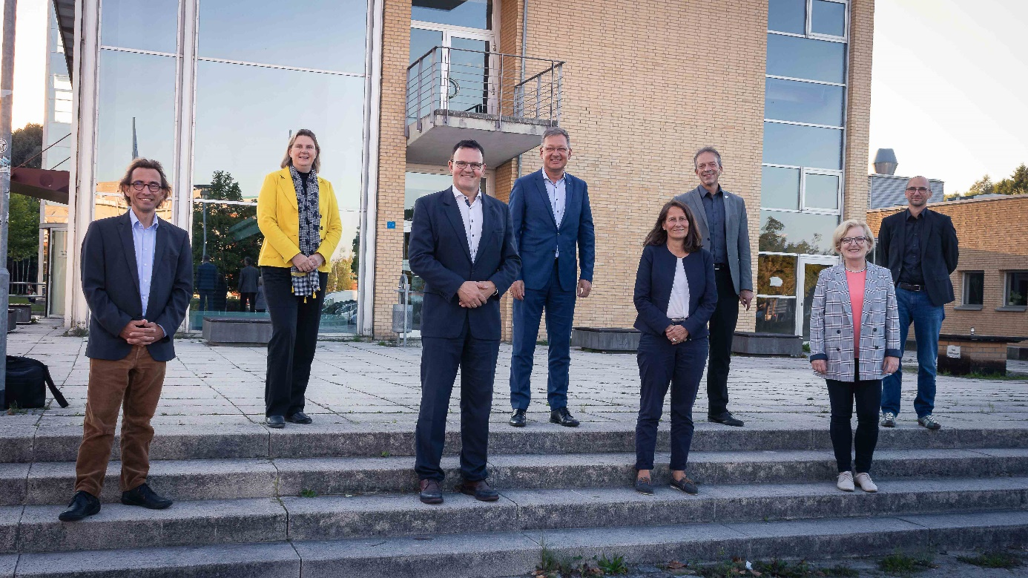
Bildunterschrift: Am 9. und 10. September traf sich der Club der kleinen Fachhochschulen zum Erfahrungsaustausch an der Hochschule Neubrandenburg (im Bild: die Rektor/-innen und Präsident/-innen der acht teilnehmenden Hochschulen).
Bild: Lux / HS Neubrandenburg
Subheadline: Club der kleinen Fachhochschulen Ostdeutschlands
Teaser:
Bereits 2011 gab es das erste Treffen kleinerer Fachhochschulen aus den neuen Bundesländern. Daraus entwickelte sich ein regelmäßiger Erfahrungsaustausch als ‚Club der kleinen Fachhochschulen Ostdeutschlands‘, dem auch die TH Wildau angehört. Am 9. und 10. September war die Hochschule Neubrandenburg Gastgeberin.
Text:

Der ‚Club der kleinen Fachhochschulen Ostdeutschlands‘, dem auch die Technische Hochschule Widlau (TH Wildau) angehört, traf sich vom 9. bis 10. September an der Hochschule Neubrandenburg zu seinem bereits 23. Arbeitstreffen.
Während der zweitägigen Tagung tauschten sich Rektor/-innen bzw. Präsident/-innen von acht Fachhochschulen unterschiedlicher Bundesländer über die finanziellen Ausstattungen sowie die aktuellen Bedingungen für Studium und Lehre für das anstehende Wintersemester aus.
„Die Tagung zeigte deutlich, dass die aktuellen und zukünftigen Herausforderungen für alle Hochschulen sehr ähnlich sind. Umso mehr können und sollten wir auch von unseren Erfahrungen gemeinsam profitieren”, resümiert Gerd Teschke, Rektor der Hochschule Neubrandenburg.
Prof. Ulrike Tippe, Präsidentin der TH Wildau: „Es war sehr schön, sich mal wieder vor Ort ‚live und in Farbe‘ treffen zu können. Großer Dank für die tolle Organsation an die Hochschule Neubrandenburg. Unsere Gespräche haben wieder einmal gezeigt, dass unser informeller, überregionaler Austausch über aktuelle, sehr operative Themen wie z.B. die Umsetzung der ‚3-G-Regel‘ im kommenden Wintersemester bis hin zu hochschulstrategischen Fragestellungen im Rahmen unseres ‚Clubs‘ ungemein wertvoll und wichtig ist.“
Trotz vieler Themen und eines straffen Tagungsprogramms blieb dem Club auch Zeit für einen abendlichen Stadtrundgang mit Neubrandenburgs Oberbürgermeister Silvio Witt, der den Gästen die Innenstadt und die Konzertkirche zeigte.
Über den Club der kleinen Fachochschulen Ostdeutschlands
Das erste Club-Treffen fand am 16./17. März 2011 in Neubrandenburg statt und wechselt seither jährlich den gastgebenden Hochschulstandort.
Zu den neun dauerhaften Mitgliedern zählen die Hochschulen aus Eberswalde, Nordhausen, Stralsund, Potsdam, Schmalkalden, Brandenburg, Wernigerode, Wildau und Neubrandenburg.

Fachliche Ansprechperson:
Prof. Dr. Ulrike Tippe
Präsidentin
Technische Hochschule Wildau
Hochschulring 1, 15745 Wildau
Tel.: +49 3375 508 101
E-Mail: praesidentin@th-wildau.de
Ansprechpersonen Externe Kommunikation TH Wildau:
Mike Lange / Mareike Rammelt
TH Wildau
Hochschulring 1, 15745 Wildau
Tel. +49 (0)3375 508 211 / -669
E-Mail: presse@th-wildau.de

